农业行业标准
《农作物地面样方遥感调查技术规范》

编制说明

（征求意见稿）

标准编制组

2023年3月

目 录
一、 工作概况 3
1. 任务来源、承担单位和协作单位 3
2. 主要工作过程 3
3. 主要起草人及其所做工作 4
二、 编制原则和依据 4
1. 标准编制原则 4
2. 标准编制依据 5
三、 主要技术内容说明 6
1. 标准主要技术内容指标或要求确定的依据 6
2. 标准的符合性和一致性 12
3. 重大分歧意见的处理经过和依据 12
四、 标椎应用案例 12
1. 数据获取与处理 12
2. 地面样方布设方案设计 13
3. 地面样方信息调查 15
4. 地面样方整理与样方入库 15
五、 其他需要说明的事项 15
1. 技术经济论证、预期经济效果和社会效益 15
2. 贯彻行业标准的措施建议 15
3. 其他 16

《农作物地面样方遥感调查技术规范》
编制说明

工作概况

任务来源、承担单位和协作单位

任务来源
农业行业标准《农作物地面样方遥感调查技术规范》是依据《关于下达2019年农业国家、行业标准制定和修订项目任务的通知》（农质标函[2019] 77号）的计划编制。本标准由农业农村部发展规划司提出并归口，中国农业科学院农业资源与农业区划研究所负责起草。

承担单位和协作单位
标准承担单位（起草单位）：中国农业科学院农业资源与农业区划研究所。

主要工作过程

立项启动阶段
本标准获得农业农村部立项批准后，承担单位积极开展启动准备工作。2019年6月，标准项目启动，成立编制小组，明确了目标任务，确定了编写技术方案与分工，制定了工作进度计划，初步拟定了标准框架内容。

起草编制阶段
2019年7月-8月，编制组收集分析了国内外相关标准规范以及科研文献，起草了标准草稿。2019年9月-2019年12月，根据农业农村部遥感应用中心开展的农作物地面样方遥感调查业务运行工作，经反复论证、分析和验证，多次修改，形成了标准初稿。2020年1月-2020年4月，编制组对有关问题进行了多次较为充分的沟通和讨论，对标准的内容架构及适用范围等做了细致的研究，修改并形成标准征求意见稿。

征求意见及处理阶段
2020年9月，标准编制组采用邮件的形式面向遥感卫星研制单位、高等院校、研究单位、国家及地方农业遥感应用单位的专家开展了意见征求。截至2020年11月底，共收到23家单位25位专家的总计216条反馈意见。编制组逐条认真讨论了专家意见，其中采纳211条，部分采纳0条，未采纳5条。

主要起草人及其所做工作
表 1标准主要起草人及承担工作
序号 | 姓名 | 工作单位 | 所做主要工作
1 | 刘佳 | 中国农业科学院农业资源与农业区划研究所 | 标准起草/农作物地面样方遥感调查技术研究
2 | 季富华 | 中国农业科学院农业资源与农业区划研究所 | 标准编写/技术流程可行性与精确度实验研究
3 | 姚保民 | 中国农业科学院农业资源与农业区划研究所 | 标准编写/样方布设方案研究
4 | 王利民 | 中国农业科学院农业资源与农业区划研究所 | 标准编写/样方布设方案研究
5 | 高建孟 | 中国农业科学院农业资源与农业区划研究所 | 标准编写/样方内农作物识别与调绘
6 | 李丹丹 | 中国农业科学院农业资源与农业区划研究所 | 标准编写/样方内农作物识别与调绘
7 | 李映祥 | 中国农业科学院农业资源与农业区划研究所 | 标准编写/样方内农作物识别与调绘
8 | 滕飞 | 中国农业科学院农业资源与农业区划研究所 | 标准编写/样方内农作物识别与调绘
9 | 杨福刚 | 中国农业科学院农业资源与农业区划研究所 | 标准编写/样方内农作物识别与调绘

编制原则和依据

标准编制原则
基于国内外作物地面样方遥感调查的相关技术研究成果，遵照GB/T 1.1-2020给出的规则，参考GB/T 13989-2012《国家基本比例尺地形图分幅和编号》、GB/T 14950-2009 《摄影测量与遥感术语》、GB/T 16820-2009 《地图学术语》、GB/T 20257-2017《国家基本比例尺地图图式》、GB/T 30115-2013 《卫星遥感影像植被指数产品规范》、GB/T 32453-2015 《卫星对地观测数据产品分类分级规则》、NY/T 3922-2021《中高分辨率卫星主要农作物长势遥感监测技术规范》等标准的相关内容，遵从科学性、针对性、适用性、可行性的原则，形成了《农作物地面样方遥感调查技术规范》农业行业标准。

标准编制依据

项目成果和已有标准
农业农村部“国家农情遥感监测业务运行系统”是从1998年开始运行的业务系统，本标准制定是在其中的农作物地面样方遥感调查业务运行成果基础上，结合“十二五”国家科技重大专项“高分辨率对地观测系统（民用部分）”中的应用系统项目“高分农业遥感监测与评估示范系统先期攻关”、“高分农业遥感监测与评估示范系统（一期）”、国家重点研发计划课题“作物生长与生产力卫星遥感监测预测”的科研成果，以及农作物地面样方遥感调查相关的科研成果、文献资料、相关国家和行业标准等编制的。
已有的标准中，尚无针对农作物地面样方遥感调查方面的标准，在林业和草原资源方面分别各有一个现行标准，如表2所示。已有的标准不足以对农作物地面样方的遥感调查业务形成规范性的参考。
表 2现行的样方调查相关的标准
标准编号 | 标准名称 | 发布部门 | 实施日期 | 状态
GB/T 35820-2018 | 林业生物质原料分析方法 取样方法 | 中华人民共和国国家质量监督检验检疫总局  中国国家标准化管理委员会 | 2018/09/01 | 现行
DB51/T 939-2009 | 草原资源遥感监测地面布点与样方测定技术规程 | 四川省质量技术监督局 | 2009/06/10 | 现行

实际验证
将上述业务运行流程、研究课题和标准中，有关农作物地面样方遥感调查技术流程、监测精度验证等的科研成果进行了分析、总结和实际验证。结合作物地面样方遥感调查的业务情况，确定了作物地面样方遥感调查的技术流程，包括数据获取与处理、地面样方布设方案设计、地面样方信息调查、地面样方信息整理及入库等内容。数据获取与处理包括遥感数据和其他数据获取，以及遥感数据的预处理；地面样方布设方案设计部分包括地面样方设计的原则和要求，并对样方的位置、大小、数量以及样方的校验进行了说明；地面样方信息调查主要包括样方信息地面调查和样方信息遥感判读两部分，对地面样方的空间位置、作物类型和面积等信息的获取方法和要求进行了规定；地面样方信息整理及入库主要包括地面样方信息的整理和样方信息入库两方面的内容。

服务经验和专家意见
根据标准起草人以及农作物地面样方遥感调查专家多年的业务服务经验，编制了农作物地面样方遥感调查的技术流程，并根据专家意见进行了修改。

主要技术内容说明

标准主要技术内容指标或要求确定的依据
《农作物地面样方遥感调查技术规范》共分10章正文，1个规范性附录和参考文献。包括第1章范围、第2章规范性引用文件、第3章术语和定义、第4章缩略语、第5章基本要求、第6章调查流程、第7章数据获取与处理、第8章地面样方布设方案设计、第9章地面样方信息调查、第10章地面样方信息整理及入库、附录A以及最后的参考文献。标准主要技术内容指标或要求确定的依据说明如下：

范围
本文件规定了农作物地面样方遥感调查技术的基本要求、调查流程、数据获取与处理、地面样方布设方案设计、地面样方信息调查、地面样方信息整理及入库等要求。本文件适用于基于高分辨率光学遥感数据的农作物地面样方调查工作。
标准起草组在试验研究、专家意见征求的基础上，确定了利用遥感数据调查农作物地面样方的主要技术流程和指标，标准内容基于目前已较为成熟可靠的技术方法，既保证对当前作物地面样方遥感调查业务工作主要流程和指标的指导作用，也为今后各类农作物地面样方遥感调查方法的改进保留了充足的余地。

规范性引用文件
在充分获取当前国内已有的农业遥感相关标准的基础上，根据作物地面样方遥感调查的自身特点及技术流程需要，参考了相关领域的标准，包括《GB/T 13989-2012 国家基本比例尺地形图分幅和编号》、《GB/T 20257-2017（所有部分）国家基本比例尺地图图式》等。
其中《GB/T 13989-2012 国家基本比例尺地形图分幅和编号》主要是参考其基本比例尺的定义及分幅要求。作物地面样方遥感调查的监测区域往往差异较大，通过参考国家基本比例尺的划分方式，对作物地面样方进行分区获取，同时也方便与传统的地形图、正射影像图等资料进行比对分析。
《GB/T 20257-2017（所有部分）国家基本比例尺地图图式》主要用于指导相应比例尺的作物地面样方获取成果的制图工作，对于科学合理地进行作物地面样方遥感调查成果制图具有参考意义。

术语和定义
术语和定义包含了作物地面样方遥感调查常用到的专业术语，包括地面样方、遥感、像元、空间分辨率、辐射定标、大气校正和农作物生育时期等共7个专业名词，各名词的定义，对于已存在其他相关国家标准中的定义，则直接进行引用或修改后引用，对于部分尚未在其他标准中定义的专业术语，则通过查阅相关专业论文、词典等资料，并结合专业知识进行定义，并咨询相关领域的专家最终确定。

缩略语
本标准给出了4个缩略语，包括2000国家大地坐标系（CGCS2000）、全球导航卫星系统（GNSS）、实时动态载波相位差分技术（RTK）和通用横轴墨卡托投影（UTM）。缩略语包括了在标准中出现的，经常用到但是没有明确的专业术语，或者是本行业常用的缩略语，符合专业性、准确性、简洁性的要求。

基本要求
基本要求规定了农作物地面样方遥感调查中对于空间基准、分幅和编号、监测时间等的要求。这些要求是需要在农作物地面样方遥感调查之前进行明确规定，同时，也是保障不同目标作物地面样方遥感调查成果之间通用性的重要保证。

空间基准
空间基准包括了大地基准、高程基准和投影方式三大类内容。其中大地基准要求采用2000国家大地坐标系（CGCS2000），CGCS2000是测绘编制国家基本比例尺地图的基础，经国务院批准，我国自2008年7月1日起启用CGCS2000，到2018年全面完成CGCS2000转换工作，因此作物地面样方遥感调查制图的大地基准应当与CGCS2000保持一致，确保成果的空间一致性和通用性。
高程基准要求采用1985国家高程基准，根据《国务院关于启用“1985国家高程基准”的批复》，同意启用新的国家高程基准面数据，即“1985国家高程基准”，并作为全国新的统一的高程控制系统，作物地面样方遥感调查成果所使用的数字高程模型（DEM）数据等，应当符合国家对高程基准的规定，确保成果的可靠性，同时也与国家基础比例尺的地形图保持一致。
地面样方遥感调查的尺度通常较小，投影方式通常采用高斯-克吕格投影或通用横轴墨卡托投影。这是由于高斯-克吕格投影和通用横轴墨卡托投影无角度变形、图形保持相似，可以在确保图上面积变形较小的前提下，确保图上作物耕地地块等地物与实际的形状保持一致。

分幅与编号
GB/T 13989-2012《国家基本比例尺地形图分幅和编号》规定了1:500、1:1 000、1:2 000、1:5 000、1:10 000、1:25 000、1:50 000、 1:100 000、1:200 000、1:500 000、1:1 000 000共11个比例尺的分幅和编号标准。农作物地面样方遥感调查专题图适用比例尺宜为国家基本比例尺1:500 ~ 1:50 000范围，作物样方遥感监测成果的制图比例尺应当与国家基本比例尺地图保持一致，确保成果的通用性、准确性。

调查时间
农作物地面样方遥感调查时间宜在作物出苗后至收获前。

监测流程
依据1998年以来农业农村部“国家农情遥感监测业务运行系统”。农作物地面样方遥感调查工作的多年试验与对比分析，参考相关的科研成果、文献资料等，确定了农作物地面样方遥感调查的技术流程。
农作物地面样方遥感调查流程包括数据获取与处理、地面样方布设方案设计、地面样方信息调查、地面样方信息整理与入库等4方面内容，技术流程可参照图1开展。数据获取与处理包括遥感数据和其他数据获取，以及遥感数据的预处理；地面样方布设方案设计部分包括地面样方设计的原则和要求，并对样方的位置、大小、数量以及样方的校验进行了说明；地面样方信息调查主要包括样方信息地面调查和样方信息遥感判读两部分，对地面样方的空间位置、作物类型和面积等信息的获取方法和要求进行了规定；地面样方信息整理及入库主要包括地面样方信息的整理和样方信息入库两方面的内容。
图1农作物地面样方遥感调查技术流程

数据获取与处理
本标准对遥感数据、其他数据的获取与处理提出了要求。

遥感数据
考虑当前作物地面样方遥感调查研究的国内外进展和技术成熟度，以及数据的易获取性，本标准将高分辨率的多光谱卫星数据和无人机影像数据作为主要的作物地面样方遥感调查数据源。
针对调查区域作物的特点，以及农作物地面样方遥感调查的具体需求，选取合适的遥感影像数据。对于样方分布范围较广的区域，可以采用GF-2、Worldview系列等卫星影像。对于样方分布较为集中的区域，可以采用google earth或无人机获取的影像。对于地块面积很大的区域（如东北和新疆等地），可以适当方框遥感影像的空间分辨率。
此外，遥感影像应满足以下要求：在遥感影像上应能够目视判断出目标作物；样方范围内像元应无云或浓雾覆盖，可以通过邻近多时相影像合成晴空影像数据，所用影像应处于同一作物生育时期内；遥感影像空间分辨率应根据所处地形和地块破碎程度确定，影像数据应图面清晰，无数据丢失，无明显条纹、点状和块状噪声，定位准确，无严重畸变；遥感影像存在像元缺失或质量不佳时，应将缺失或质量不佳像元在最终结果中进行标识。
遥感数据的前处理要求主要是辐射定标、大气校正和几何校正。辐射定标和大气校正主要是获取地表反射率影像。其中，几何校正的精度要求参考了正射影像图制作相关标准，如国家基本比例尺地图正射影像图（GB/T 33175-2016《国家基本比例尺地图 1:500 1:1 000 1:2 000正射影像地图》、GB/T 33182-2016 《国家基本比例尺地图 1:5 000 1:10 000正射影像地图》、GB/T 33179-2016《国家基本比例尺地图 1:25 000 1:50 000 1:100 000正射影像地图》）。根据比例尺的换算，若完全参照这一标准，则正射影像图的点位中误差将达到6~8个像元左右，这对于农业遥感监测需要精确相对位置关系而言显然是不够的。而常用的基于多时相遥感影像的作物监测，一般要求几何配准精度达到亚像元级别，因此，考虑到农业行业应用的实际需求，由于作物主要种植在平原区域，因此要求平地、丘陵地的大地坐标误差≤1个像元，山地、高山地的大地坐标误差≤2个像元。
对于无人机影像或质量较高的卫星影像，大气校正前即可清晰识别目标地物，则可不进行辐射定标和大气校正。

其他数据
其他数据包括了近5年目标农作物种植区空间分布数据或当年度目标农作物早期识别数据、监测区域行政区划图、监测区域目标作物生育期资料等。

地面样方布设方案设计
样方位置：样方位置在空间上应尽量均匀分布并具有空间代表性，具体位置应根据调查区域目标作物的空间分布确定；样方位置的确定宜采用基于高分辨率光学遥感数据建立规则的网格的方法，即将调查区域划分为规则的网格，以每个网格内目标作物面积占比为指标，在兼顾空间均匀分布的前提下，采用等概率抽样的原则确定具体的样方位置。
样方大小：应根据调查区域大小、无人机续航能力等因素综合确定样方大小，一般不宜超过2km×2km。
样方数量：应根据样方大小和调查区域的面积综合确定样方数量，抽取的样方面积占调查区域面积的占比不宜低于5%。
样方校验：宜安排专门的、经验丰富的校验人员对选定的样方进行人工校验，或利用近5年目标农作物种植区空间分布数据或当年度目标农作物早期识别数据对选定样方的抽样等概率性和空间分布均匀性进行评价。校验不通过，需要对样方的布设方案进行重新设计。

地面样方信息调查

样方信息地面调查
样方信息地面调查是基于遥感影像进行作物地面样方遥感调查的重要依据，样方的实际调查结果对于地面样方遥感调查结果精度验证具有重要的意义。
样方信息地面调查要求：样方位置信息地面调查应采用RTK或其他GNSS设备等精度较高的定位仪器，每次测量应重复3次，以3次测量均值作为该次测量结果。对于相对规则的多边形地块，应测量多边形每个顶点的坐标，对于不规则地块，应测量地块边界的线矢量。如对样方的绝对位置要求较高，可基于CGCS2000进行坐标校正；基于RTK或其他GNSS设备获得的点或线数据，转换为面矢量文件，计算获得样方面积信息；样方空间信息和面积信息获取后，应将地块所属行政区、地形、作物种类及作物生育时期等信息做详细记录，作为档案保存并填报，调查表见附表A.1。样方的详细地理坐标及样方的属性数据应形成数字化档案。

样方信息遥感判读
样方信息遥感判读步骤：首先，基于高分辨率光学遥感影像，结合样方信息地面调查结果，通过目视判读，基于地物光谱和形状等特征确定目标农作物类型。在此基础上，创建矢量文件，沿目标农作物边界绘制，得到目标农作物边界矢量文件。最后，利用得到的矢量文件计算每个样方内的目标农作物面积。

地面样方整理和样方入库
样方精度验证合格后，应将遥感影像、样方矢量文件、地面调查等数据进行整理。如需制作样方专题图，专题图要素应包括图名、图例、比例尺、样方空间分布、行政区划边界等。基本地图要素制作方式应按GB/T 20257-2017完成。
样方整理完成后，应对遥感信息、样方信息和专题图等数据进行编号、入库。

标准的符合性和一致性

标准的符合性
本标准符合《中华人民共和国宪法》、《中华人民共和国农业法》以及相关的法律法规，没有出现与有关现行法律、法规和强制性国家标准发生冲突的条款。

标准的一致性
本标准编制过程中，充分考虑了与现行相关标准之间在技术指标方面的一致性或协调性。这些标准包括《GB/T 13989-2012 国家基本比例尺地形图分幅和编号》、《GB/T 20257-2017（所有部分）国家基本比例尺地图图式》等。

重大分歧意见的处理经过和依据
无。

标椎应用案例
以河北省廊坊市冀州区（原冀州市）以5 m分辨率的Rapideye影像（如图2所示）作为遥感数据，对玉米样方遥感调查技术进行了案例测试。
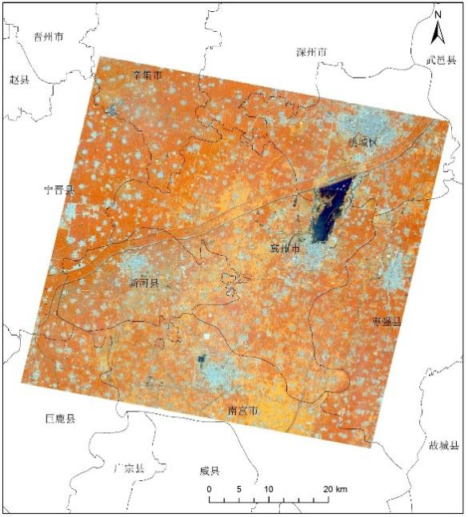
图 2 河北省廊坊市冀州区Rapideye影像

数据获取与处理
研究数据采用 2017 年 8 月 8 日的 Rapideye 影像，该数据空间分辨率为 5 m，包括蓝（440~510 nm）、 绿（520~590 nm）、 红（630~685 nm）、 红 边（690~730 nm）、 近 红 外（760~850 nm）5 个波段。对获取的 Rapideye 数据进行辐射定标、大气校正和几何精校正等预处理工作。

地面样方布设方案设计

样方大小
本示例采用高空间分辨率遥感影像进行地面样方调查，综合考虑影像范围大小和后续目视解译工作量，设置样方大小为1km×1km。

样方数量
生成覆盖影像范围的1km×1km网格，如下图所示。
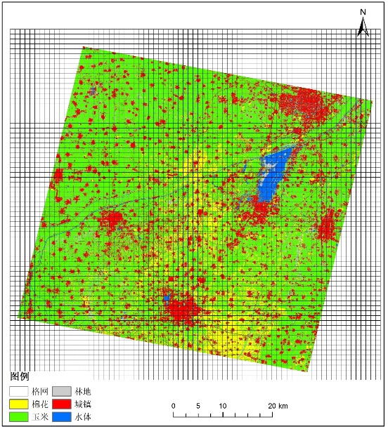
图 3 覆盖研究所用影像区域的网格
对网格内影像占比大于90%的网格进行统计，共计3328个网格。利用训练样本采用随机森林分类方法提取研究区内的玉米分布结果，并计算每个网格中玉米面积占比，以10个百分点为步长对不同玉米面积占比下的样方数量进行统计。按照1%、3%、5%和10%四个抽样比例进行分层抽样，不同面积占比下的抽取的样方数量如下图所示。
表 3 不同抽样比例下的抽样数量
玉米面积占比 | 全部 | 抽样比例1% | 抽样比例3% | 抽样比例5% | 抽样比例10%
0-10 | 83 | 1 | 3 | 4 | 8
10-20 | 101 | 1 | 4 | 5 | 10
20-30 | 139 | 2 | 5 | 7 | 14
30-40 | 226 | 3 | 7 | 12 | 23
40-50 | 297 | 4 | 9 | 15 | 30
50-60 | 446 | 5 | 14 | 23 | 45
60-70 | 492 | 6 | 15 | 25 | 49
70-80 | 609 | 7 | 19 | 31 | 61
80-90 | 559 | 6 | 17 | 28 | 56
90-100 | 376 | 4 | 12 | 19 | 38
合计 | 3328 | 39 | 105 | 169 | 334

样方位置
以样方尽量均匀分布并具有空间代表性为标准挑选样方，1%、3%、5%和10%四个抽样比例的空间分布如下图所示。
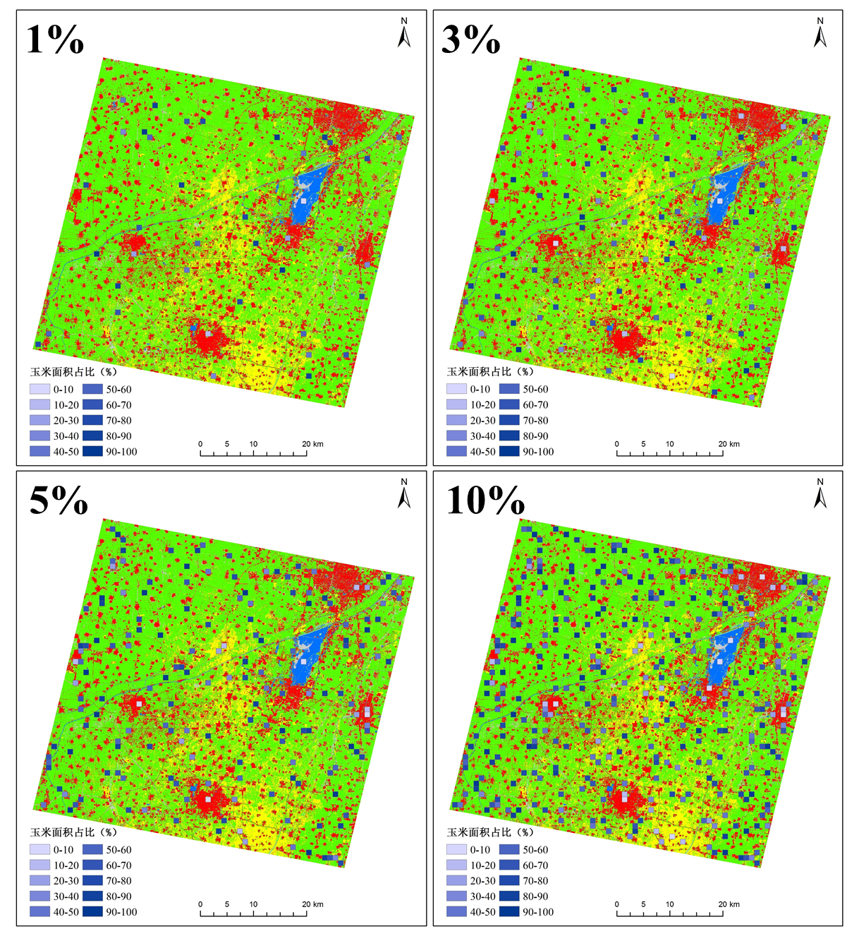
图 4 不同抽样比例下选定的样方空间分布

样方校验
以玉米面积占比的准确性作为校验指标对样方的选择合理性进行评价，统计1%、3%、5%和10%四个抽样比例下样方内的玉米面积和样方总面积，并计算玉米面积占比，如下表所示。
表 4 不同抽样比例下玉米面积占比估算结果
抽样比例 | 样方内玉米面积（千公顷） | 样方总面积（千公顷） | 面积占比
1% | 2.43 | 3.89 | 62.31%
3% | 6.59 | 10.48 | 62.90%
5% | 10.72 | 16.86 | 63.60%
10% | 21.29 | 33.33 | 63.86%
未抽样 | 119.69 | 187.59 | 63.80%
由上表可以看出，抽样比例不低于1%的情况下，基于样方对研究区域整体进行面积占比的估算是较为合理的。若对估算结果要求较高，则抽样比例应不低于5%。

地面样方信息调查
针对选定的样方，采用目视解译的方式，对玉米种植区进行矢量边界的绘制即可。

地面样方整理与样方入库
略。

其他需要说明的事项

技术经济论证、预期经济效果和社会效益
本标准规定了农作物地面样方遥感调查技术的基本要求、调查流程、地面样方布设方案设计、数据获取与处理、地面样方信息调查、地面样方信息整理及入库等要求等内容，不仅有助于监测指标和方法的统一、监测结果的可比性、监测精度的提高，而且对于基于遥感数据的作物地面样方遥感调查业务工作起到规范化、标准化的作用。本标准的颁布实施将产生良好的社会效益和经济效益，同时将提升作物地面样方遥感调查服务保障能力，进而为种植业生产安全和粮食安全做出贡献。

贯彻行业标准的措施建议
本标准颁布实施后，编制组将根据农业农村部的安排，积极做好标准的宣贯培训等工作。为发挥本标准的作用，建议今后有关国家标准、行业标准制修订时，认真做好与本标准之间的协调。

其他
无。

参考文献
[1] GB/T 14950-2009 摄影测量与遥感术语
[2] GB/T 16820-2009 地图学术语
[3] GB/T 30115-2013 卫星遥感影像植被指数产品规范
[4] GB/T 32453-2015 卫星对地观测数据产品分类分级规则
[5] NY/T 3922-2021 中高分辨率卫星主要农作物长势遥感监测技术规范

